Ośrodek Szkoleniowo Wypoczynkowy Marymont oraz Biuro podróży Zwyrtołka zapraszają wszystkich pracowników na wycieczkę do Budapesztu w terminie 7-10.05.2026 roku
Warszawa- Marymont Kiry- Budapeszt- Marymont Kiry- Warszawa
1 Dzień Wyjazd w dniu 7.05.2026 roku z terenu uczelni do Ośrodka Marymont zaplanowany na godzinę 13.00
Przyjazd do ośrodka, kolacja, dla chętnych spacer lub termy (płatne we własnym zakresie)
2 Dzień Wyjazd z Kościeliska o godz. 05.00 i przejazd autokarem przez Republikę Słowacką do Budapesztu. Około godz. 12:00 przyjazd do stolicy Węgier. Zwiedzanie rozpoczynamy od Placu Bohaterów z kolumnadą królów węgierskich i muzeami sztuki, spacer przez park miejski z Zamkiem Vaydahunyad. Tutaj proponujemy wejście do Muzeum Sztuk Pięknych w Budapeszcie. W zbiorach znajdują się dzieła m.in. Leonarda da Vinci, Rembrandta, Rafaela, Dürera, Murilla, a także impresjonistów francuskich i malarzy XX wieku, oraz rzeźby Rodina, Thorvaldsena i Meuniera. Kolekcja jest podzielona na 6 działów: sztukę egipską, starożytną, malarstwo, rzeźbę, grafikę oraz dział sztuki po 1800 roku. Następnie przejazd na Wzgórze Zamkowe, tam spacer przez dziedzińce zamkowe z fontanną Macieja, zobaczymy również Pałac Prezydencki, Baszty Rybackie, Kościół Macieja (zewnątrz), Popołudniu przejazd do hotelu, zakwaterowanie i wyjazd na dalsze zwiedzanie. Proponujemy obiadokolację wraz z muzyką cygańską w jednej z tradycyjnych czard węgierskich. A wieczorem ostatnia atrakcją będzie jedna z największych atrakcji Budapesztu, rejs statkiem po Dunaju, zobaczymy przepięknie oświetlone miasto, iluminacje Budapesztu są jednymi z najpiękniejszych na świecie i koniecznie trzeba je zobaczyć w szczególności słynny parlament i wzgórze zamkowe. Około godz. 19:00 proponujemy Około godz. 23:00 powrót do hotelu. Nocleg.
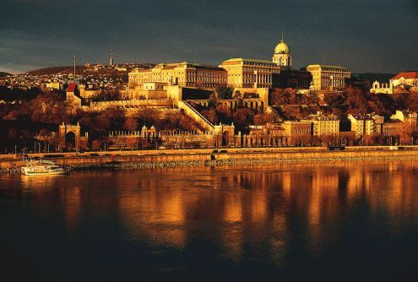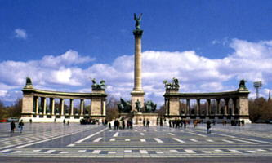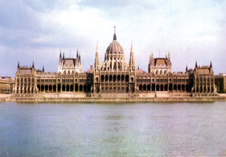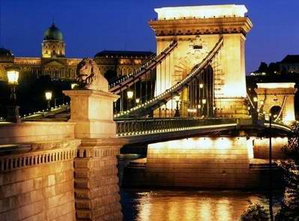
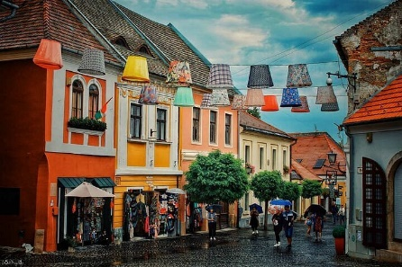
3 Dzień Godz. 7:30 -. 8:45 Śniadanie w formie bufetu szwedzkiego. O poranku wizyta w największych, zadaszonych w Europie, zabytkowych halach targowych, gdzie można zakupić pamiątki, zobaczyć jak toczy się codzienne życie mieszkańców Budapesztu. Dalej przejazd do SZENTENDRE – malowniczego miasteczka artystów, nieopodal Budapesztu z przepiękną starówka. Zwiedzanie największego na Węgrzech muzeum marcepana, spacer po malowniczych uliczkach miasta. Około godz. 15:00 wyjazd w stronę naszego kraju. Po drodze zatrzymamy się na obiad (zupa, drugie danie i napój). Przyjazd do Kościeliska około godz. 22:30
4 Dzień- śniadanie, powrót do Warszawy
ŚWIADCZENA:
*2x kolacja w Ośrodku Marymont
*2 x nocleg w ośrodku Marymont (1 x suchy prowiant, 1 x śniadanie w formie bufetu)
* 1 x suchy prowiant na drogę do Warszawy
*1 NOCLEG W HOTELU W BUDAPESZCIE ZE ŚNIADANIEM (BUFET)
* 1 OBIADOKOLACJA Z MUZYKĄ CYGAŃSKĄ
* 1 OBIAD W DRODZE POWROTNEJ
*OPIEKA PILOTA - PRZEWODNIKA PODCZAS CAŁEJ WYCIECZKI
*UBEZPIECZENIE NNW I KL – ubezpieczyciel SIGNAL IDUNA S.A
*Obowiązkowe opłata na Ubezpieczeniowy Fundusz Gwarancyjny
*OBOWIĄZKOWA OPŁATA NA FUNDUSZ ŚWIADCZEŃ TURYSTYCZNYCH
Wstępy; muzeum sztuk pięknych, muzeum marcepana w Szentendre, rejs statkiem po Dunaju,
- Opłaty za winiety i parkingi
CENA OD OSOBY PRZY MINIMUM 30 PŁATNYCH UCZESTNIKACH WYCIECZKI TO 1740,00:,- zł

+++ program jest ramowy a kolejność zwiedzania może ulec zmianie w zależności od pogody i czynnych obiektów muzealnych,
Istnieje możliwość dofinansowania do wycieczki z ZFŚS

Serdecznie Zapraszamy, Ośrodek Marymont oraz
„Zwyrtołka”
Galeria Sztuki Ludowej I Rękodzieła. Agencja Turystyczna.
ul. Kasprusie 2, 34 – 500 Zakopane
tel./fax 18 20 000 15
e-mail:zwyrtolka@gmail.com

